多重相关性及回归模型的检验

数据：
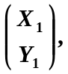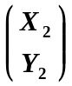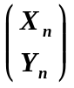独立同分布，共同分布为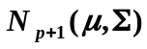，其中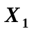和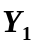的维数分别为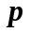和．记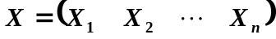，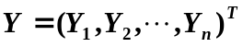．

问题：
1. 检验假设
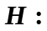和的复相关系数为零．
2. 记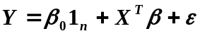，其中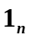是分量都为的维向量，检验假设
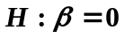．

检验统计量（两个问题的共用）：
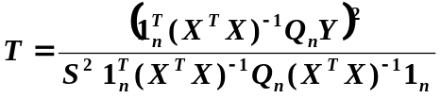，
其中
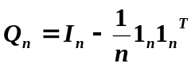，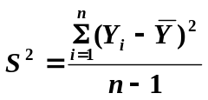．

零分布：
当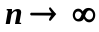，对于任意的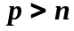，依分布


